浙江理工大学
2004—2005学年第二学期《高等数学A》期末试题（A卷）
一 选择题（4×7分）
1．设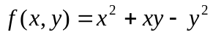的驻点为,则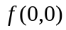是的 （ ）
(A)极大值; (B) 极小值; (C) 非极值; (D) 不能确定.
2．微分方程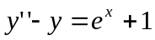的一个特解应有形式（ ）．
(A) 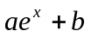 （B）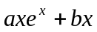 （C）x （D）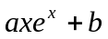
3．函数在原点沿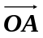={1,2,1}方向的方向导数等于（ ）
(A) 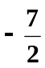; (B) ; (C) 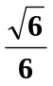; (D) 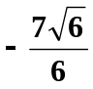
4. 两个圆柱体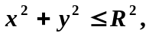 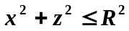公共部分的体积V为（ ）
(A) 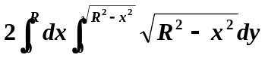; (B) 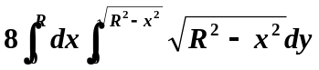;
(C) 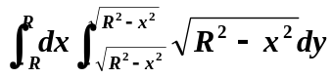: (D) 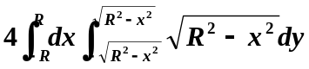
5 设幂级数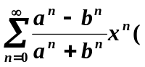0<a<b), 则所给级数的收敛半径R等于( )
(A) b; (B) 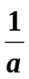; (C) ; (D) R的值与a、b无关.
6 下列级数中发散的是（ ）
(A) 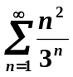; (B) 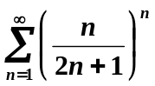; (C) 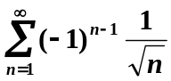; (D) 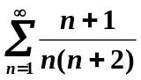.
7 设是由A(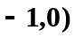沿上半圆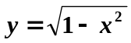经过点E(0,1)到点B(1,0),则曲线积分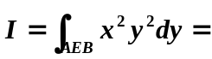（ ）
（A） 0; (B) 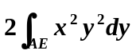; (C) 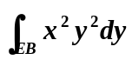; (D) 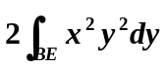.
二 填空题（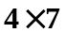分）
1已知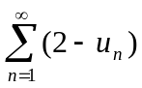收敛，则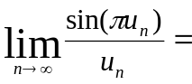.
2 幂级数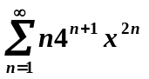的收敛区间为.
3 设积分区域是由直线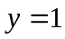、及 所围成的闭区域，则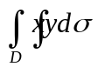 = ．
4 设是平面所围成的立体的表面外侧，则
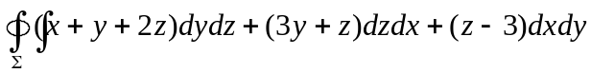 = ．
5 设函数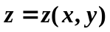由方程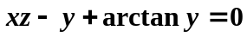所确定，则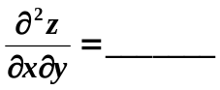.
- L为三顶点分别为 (0,0),(3,0) 和(3,2)的三角形正向边界，则
.
- 微分方程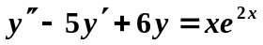的一个特解为.
三（本题满分10分）、求曲面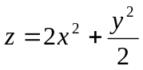上平行于平面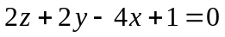的切平面方程，并求切点处的法线方程．

四（本题满分8分）计算三重积分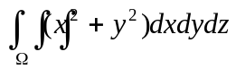，其中是由柱面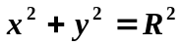 与平面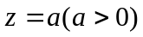及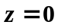围成的区域．

五（本题满分8分）、将函数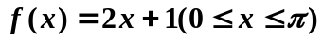展开成余弦级数。

六（本题满分8分）求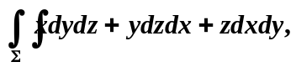其中为半球面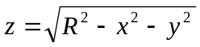的下侧

七（本题满分8分）求级数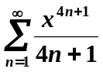的和函数.八（本题满分4分）设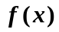是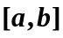上的正值连续函数，试证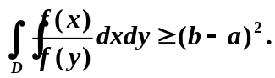其中D为